处置情况说明

2024年6月10日向学院申请，陕西永寿试验基地2024年科教副产品（小麦籽粒）总产量为4415 kg，已全部作售卖处置，价格2.40元/kg。科教副产品的处置决策是经课题组负责试验的师生开会讨论，一致决定全部钱款（10596元）上缴至财务处，入账（账本号：00700/S206022003）。上缴款将用于研究生劳务费、购买科研学习用品、库房租金等支出。

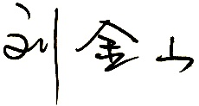 年 月 日

课题组负责人：